Приложение №3

ОПИСАНИЕ ПОРЯДКА ПРОВЕДЕНИЯ МКДО 0-7 в 2022 году

ПЕРЕЧЕНЬ УСЛОВНЫХ ОБОЗНАЧЕНИЙ И СОКРАЩЕНИЙ
Внутренний мониторинг — внутренний мониторинг качества дошкольного образования в организации, осуществляющей образовательную деятельность в сфере дошкольного образования
ДО — дошкольное образование
ДОО — организация, осуществляющая образовательную деятельность в сфере дошкольного образования
ЕИП МКДО — единая информационная платформа мониторинга качества дошкольного образования
Концепция МКДО, Концепция — Концепция мониторинга качества дошкольного образования
МКДО, мониторинг — мониторинг качества дошкольного образования
ОВЗ — ограниченные возможности здоровья
РСДО — региональная система дошкольного образования

1. ОБЩИЕ ПОЛОЖЕНИЯ
1.1. Порядок проведения мониторинга качества дошкольного образования (далее – Порядок МКДО) определяет формы проведения мониторинга, требования к его механизмам и процедурам, требования, предъявляемые к лицам, привлекаемым к проведению мониторинга, план-график проведения мониторинга в 2022 году, порядок использования результатов МКДО для развития дошкольного образования в субъекте РФ с учетом его региональных особенностей.
1.2. МКДО осуществляется в целях информационного обеспечения деятельности федеральных, региональных и муниципальных органов управления образованием, а также организаций, реализующих образовательную деятельность в сфере дошкольного образования и направлен на
повышение эффективности управления дошкольным образованием,
повышение качества образования, доступного детям в возрасте от 2 месяцев до 7 лет,
предупреждение, выявление и пресечение нарушений требований законодательства об образовании;
оценку соблюдения организациями обязательных требований в сфере дошкольного образования.
1.3. Методическое обеспечение МКДО РФ осуществляется Федеральной службой по надзору в сфере образования и науки, организация МКДО в субъектах РФ реализуется органами исполнительной власти субъектов Российской Федерации, осуществляющими государственное управление в сфере образования (далее - органы управления образованием субъектов Российской Федерации), и органами местного самоуправления, осуществляющими управление в сфере образования (далее – муниципальные органы управления образованием).
1.5. МКДО в субъекте РФ осуществляется в соответствии с региональной Концепцией МКДО 2022, разработанной на основе Концепции МКДО РФ в новой редакции 2022 года с учетом методических рекомендаций по проведению МКДО 2022 в субъектах Российской Федерации.
1.6. Мониторинг реализуется с учетом региональных особенностей дошкольного образования в субъекте РФ, которые отражаются в региональной Концепции МКДО 2022.
1.7. Показатели качества МКДО 2022 указываются в Комплекте МКДО, включающем Концепцию МКДО и Инструментарий МКДО, ежегодно актуализируемых в соответствии с изменениями нормативно-правовой базы Российской Федерации в сфере образования.
Показатели качества МКДО объединяются в 10 областей качества:
1) образовательные ориентиры;
2) образовательная программа;
3) содержание образовательной деятельности;
4) образовательный процесс;
5) образовательные условия;
6) условия получения дошкольного образования лицами с ограниченными возможностями здоровья и инвалидами;
7) взаимодействие с родителями (законными представителями);
8) здоровье, безопасность и повседневный уход;
9) управление и развитие;
10) реализация регионального компонента дошкольного образования.
Показатели МКДО по 1-9 областям качества устанавливаются Федеральной службой по надзору в сфере образования и науки на основе нормативно-правовых требований, регулирующих деятельность организаций в сфере дошкольного образования, показатели области качества «10. Реализация регионального компонента дошкольного образования» устанавливаются по решению региональных органов управления образованием.

2. ФОРМЫ ПРОВЕДЕНИЯ МКДО
2.1. МКДО проводится в форме дистанционного и выездного экспертного мониторинга с использованием с использованием Комплекта МКДО и включает последовательную оценку качества дошкольного образования в разрезе показателей качества МКДО на уровне ДОО, на уровне муниципальных органов управления образованием муниципальных районов и городских округов, на уровне органов исполнительной власти субъектов Российской Федерации и на уровне федеральных органов исполнительной власти в сфере образования.
Для повышения эффективности реализации экспертного мониторинга, а также повышения общего развивающего эффекта мониторинга в рамках МКДО реализуется этап внутреннего мониторинга качества дошкольного образования в ДОО.
2.2. МКДО предусматривает структурированный анализ следующей информации:
– нормативно-правовой — предусматривает сбор и анализ нормативно-правовых актов, регулирующих деятельность ДОО и другой документированной информации, регламентирующей и характеризующей текущую деятельность ДОО, а также муниципальных органов управления образованием в сфере дошкольного образования, региональных и федеральных органов управления образования в сфере дошкольного образования.
– заявительной — предусматривает сбор и анализ информации заявительного характера о реализуемой деятельности объекта мониторинга, полученной путем анкетирования и интервьюирования участников МКДО, проведения самооценок с использованием структурированных электронных форм;
– результатов наблюдений — предусматривает сбор информации путем проведения внешнего экспертного наблюдения за реализуемой деятельностью ДОО.

3. ОБЪЕКТЫ МОНИТОРИНГА
Объектами МКДО являются:
- группа организации, осуществляющей образовательную деятельность в сфере дошкольного образования;
- организации, осуществляющие образовательную деятельность в сфере дошкольного образования в целом;
- система управления образованием, реализуемая на уровне местного самоуправления;
- система государственного управления в сфере образования, реализуемая на уровне государственной власти субъектов Российской Федерации;
- система государственного управления в сфере образования, реализуемая на федеральном уровне.

4. УЧАСТНИКИ МКДО
Основные категории участников мониторинга качества дошкольного образования:
– Федеральная служба по надзору в сфере образования и науки, органы исполнительной власти субъектов Российской Федерации и привлекаемые ими специалисты для проведения МКДО;
– органы исполнительной власти субъектов Российской Федерации, осуществляющие переданные Российской Федерацией полномочия по государственному контролю (надзору) в сфере образования;
– органы местного самоуправления;
– образовательные организации, осуществляющие образовательную деятельность в сфере дошкольного образования (ДОО);
– сотрудники ДОО;
– обучающиеся, родители (законные представители) воспитанников ДОО;
– организации-операторы МКДО;
– эксперты МКДО.

5. КОМПЛЕКТ МКДО
Мониторинг осуществляется с использованием регионального Комплекта МКДО 2022, разработанного на основе Комплекта МКДО РФ 2022, который включает Концепцию МКДО РФ (в новой редакции 2022 года), Механизмы, процедуры МКДО (в новой редакции 2022 года), Инструментарий МКДО 2022.
Концепция МКДО РФ описывает основополагающие компоненты МКДО: концептуальную, научно-методологическую, правовую, организационную и технологическую основы проведения мониторинга, задает единые ориентиры для развития качества дошкольного образования при сохранении вариативности и многообразия разрабатываемых и реализуемых образовательных программ.
Для повышения эффективности проведения мониторинга рекомендуется использовать «Методические рекомендации по проведению МКДО в 2022 году».
Комплект МКДО РФ 2022 и Методические рекомендации по проведению МКДО в 2022 году доступны участникам МКДО 2022 в личных кабинетах на единой информационной платформе МКДО http://do2022.niko.institute

6. ОРГАНИЗАЦИОННАЯ МОДЕЛЬ ПРОВЕДЕНИЯ МКДО
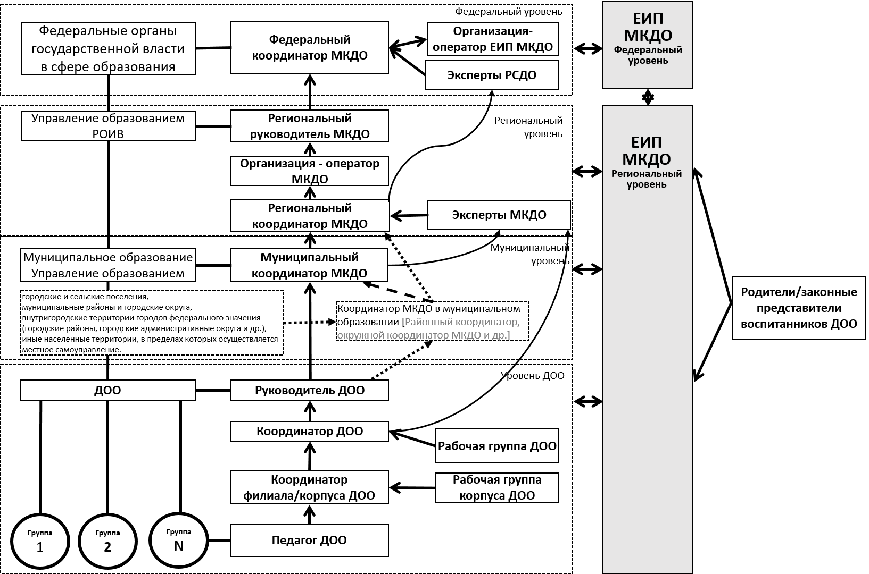
6.1. Организационная модель МКДО РФ включает 5 уровней сбора информации: уровень ДОО, муниципальный уровень, региональный уровень, федеральный уровень и уровень родителей/законных представителей воспитанников ДОО.
Рисунок 1. Организационная схема сбора информации МКДО

6.2. Организационная модель МКДО РФ предусматривает отбор организаций и специалистов для выполнения функционала следующих ролей участников МКДО:
федеральная организация-оператор МКДО,
федеральный координатор МКДО,
региональный руководитель МКДО,
региональная организация-оператор МКДО,
региональный координатор МКДО,
эксперт МКДО,
муниципальный координатор МКДО,
координатор МКДО в муниципальном образовании,
руководитель ДОО,
координатор МКДО в ДОО,
координатор корпуса ДОО (для тех организаций — участниц МКДО, которые реализуют образовательную деятельность одновременно в нескольких филиалах / корпусах), эксперты РСДО.
Функционал участников МКДО описан в «Методических рекомендациях по проведению МКДО 2022».
6.3. Сбор, обработка, систематизация и анализ информации МКДО проводится с использованием Единой информационной платформы МКДО (ЕИП МКДО), предусматривающей каскадную интеграцию данных, собранных участниками МКДО.

7. ПЛАН-ГРАФИК ПРОВЕДЕНИЯ МКДО В 2022 ГОДУ
Этапы МКДО | Процедуры МКДО | Сроки выполнения
Этап 1. Подготовка к проведению МКДО РФ на федеральном уровне / на региональном уровне
Подэтап П1 | - Информирование субъектов РФ о проведении МКДО. | До 11 августа 2022 г.
 | 1.2. Назначение Регионального координатора МКДО в субъекте РФ. | До 15 августа 2022 г.
 | 1.3. Проведение репрезентативной выборки участников МКДО Федеральным оператором МКДО и информирование Регионального координатора о результатах выборки: предоставление перечня ДОО — участников МКДО 2022. | До 30 августа 2022 г.
Подэтап П2 | 1.4. Назначение Муниципального координатора МКДО. | До 30 августа 2022 г.
 | 1.5. Информирование Муниципального координатора o перечне ДОО, включенных в состав участников МКДО.  - Информирование Руководителя ДОО о включении в состав участников МКДО. | До 30 августа 2022 г.
 | - Назначение Координатора ДОО. | До 5 сентября  2022 г
 | 1.8. Формирование списка Координаторов МКДО (региональный, муниципальный уровень и уровень ДОО) и предоставление Федеральному Координатору. | До 12 сентября 2022 г.
Подэтап П3 | 1.9. Составление плана-графика проведения регионального МКДО.  Информирование участников МКДО о плане-графике проведения регионального МКДО. | До 12 сентября 2022 г.
Подэтап П4 | 1.10. Обучение специалистов- МКДО по программе подготовки участников МКДО. | До 30 сентября 2022 г.
 | 1.11. Отбор и обучение Экспертов МКДО. | До 30 сентября 2022 г.
Этап 2. Внутренний мониторинг качества дошкольного образования в ДОО
Подэтап Д1 | 2.1. Обучение сотрудников ДОО проведению оценки качества с использованием Инструментария МКДО.  2.2. Формирование и утверждение приказом Руководителя ДОО рабочей группы МКДО в ДОО в составе не менее трех человек.  2.3. Сбор контекстной информации и ее ввод в электронную форму МКДО «Профиль ДОО» | До 30 сентября 2022 г.
Подэтап Д2 | 2.4. Сбор контекстной информации с использованием форм «Анкета педагога ДОО» и «Анкета руководителя ДОО», проведение самооценки педагогами ДОО с использованием электронной формы «Лист самооценки педагога ДОО» в ЕИП МКДО.  2.5. Проведение внутренней оценки ДОО рабочей группой ДОО с использованием электронных форм «Внутренняя оценка качества документирования деятельности ДОО» и «Внутренняя оценка качества образовательных программ ДОО».  2.6. Внутренняя оценка качества дошкольного образования и услуг по присмотру и уходу в ДОО с использованием Шкал МКДО 0-7 и оценочного листа Шкал МКДО 0-7 в части показателей Уровня 1  2.7. Проведение внутренней оценки качества дошкольного образования и услуг по присмотру и уходу в ДОО с использованием Шкал МКДО 0-7 и оценочного листа МКДО 0-7 в части показателей качества Уровня 2 Администрацией ДОО / Координатором ДОО | До 21 октября  2022 г.
Подэтап Д3 | 2.8. Составление отчета о самооценке педагогов ДОО  2.9. Составление отчета о внутренней оценке качества дошкольного образования и услуг по присмотру и уходу в ДОО.  3.0. Составление отчета «Качество дошкольного образования в ДОО» (ЕИП МКДО). | До 21 октября 2022 г.
Этап 3. Внешний мониторинг качества дошкольного образования в ДОО
Подэтап В1. Независимая оценка качества дошкольного образования | 3.1. Подготовка и проведение независимой оценки качества дошкольного образования через опрос родителей / законных представителей воспитанников ДОО, сбор и анализ его результатов в разрезе областей качества МКДО с использованием анкеты родителей/законных представителей воспитанников ДОО  Формирование отчета о результатах независимой оценки качества дошкольного образования и услуг по присмотру и уходу в ДОО | До 21 октября 2022 г.
Подэтап В2 | 3.2. Подготовка к проведению внешнего экспертного мониторинга качества дошкольного образования в ДОО. Прикрепление экспертов к ДОО. Формирование графика выездов экспертов в ДОО. Заполнение анкеты эксперта МКДО.  3.3. Организация внешнего экспертного мониторинга качества дошкольного образования и услуг по присмотру и уходу в ДОО с использованием формы «Экспертная оценка качества образовательных программ ДОО»  3.4. Организация внешнего экспертного мониторинга качества дошкольного образования и услуг по присмотру и уходу в ДОО с использованием формы «Экспертная оценка качества документирования деятельности ДОО»  3.5. Формирование итогового экспертного отчета с использованием формы «Экспертный отчет о качестве дошкольного образования и услуг по присмотру и уходу в ДОО» | До 4 ноября 2022 г.
Этап 4. Внешняя оценка качества работы системы дошкольного образования
Подэтап С1. Мониторинг качества работы муниципальной системы дошкольного образования | 4.1. Заполнение анкеты Муниципального координатора МКДО.  4.2. Заполнение анкеты контекстных данных муниципального дошкольного образования  4.3. Подготовка к проведению внешнего экспертного мониторинга качества работы системы дошкольного образования муниципалитета субъекта РФ.  4.4. Организация и проведение внешнего экспертного мониторинга качества дошкольного образования в муниципалитете субъекта РФ с использованием формы «Отчет о результатах независимой оценки качества дошкольного образования в муниципальном образовании субъекта РФ»  и формирование профиля качества дошкольного образования муниципального образования субъекта РФ.  4.5. Формирование итогового отчета о качестве дошкольного образования и услуг по присмотру и уходу в муниципалитете субъекта РФ с использованием формы «Итоговый отчет о качестве дошкольного образования и услуг по присмотру и уходу за воспитанниками ДОО в муниципальном образовании субъекта РФ»  4.6. Формирование отчета «Развитие качества дошкольного образования в муниципальном образовании субъекта РФ» | До 10 ноября 2022 г.
Подэтап С2. Мониторинг качества работы региональной системы дошкольного образования | 4.7. Заполнение анкеты регионального координатора МКДО  4.8. Заполнение электронной формы «Анкета контекстных данных дошкольного образования субъекта РФ» Региональным координатором МКДО;  4.9. Организация внешнего экспертного мониторинга качества дошкольного образования субъекта РФ с участием Федеральных экспертов РСДО, систематизация данных с использованием формы «Отчет о результатах независимой оценки качества дошкольного образования в субъекте РФ» и формирование профиля качества дошкольного образования субъекта РФ  4.10. Формирование итогового отчета о качестве дошкольного образования и услуг по присмотру и уходу в субъекте РФ с использованием формы «Итоговый отчет о качестве дошкольного образования и услуг по присмотру и уходу в субъекте РФ»  4.11. Формирование отчета «Развитие качества дошкольного образования в субъекте РФ» | До 14 ноября 2022 г.
Подэтап С3. Мероприятия МКДО по оценке качества работы федеральной системы дошкольного образования | 4.12. Заполнение анкеты эксперта РСДО  4.13. Агрегация и экспертный анализ результатов МКДО субъектов РФ в разрезе областей и показателей качества МКДО с использованием формы «Анкета контекстных данных дошкольного образования РФ»  4.14. Организация внешнего экспертного мониторинга качества дошкольного образования в субъектах РФ с участием федеральных экспертов РСДО  4.15. Формирование отчета о результатах независимой оценки качества дошкольного образования в РФ и профиля качества дошкольного образования РФ  4.16. Формирование итогового отчета о качестве дошкольного образования и услуг по присмотру и уходу в Российской Федерации  4.17. Формирование отчета «Развитие качества дошкольного образования в Российской Федерации» | До 17 ноября 2022 г.

8. ОСОБЕННОСТИ ПРОВЕДЕНИЯ МКДО В 2022 ГОДУ
8.1. В 2022 году мониторинг МКДО 0-7 проводится во всех субъектах Российской Федерации.
8.2. Отбор ДОО для обязательного участия в МКДО РФ 2022 осуществляется методом репрезентативной выборки в количестве не менее 10% от общей численности организаций, осуществляющих образовательную деятельность в сфере дошкольного образования на территории субъекта Российской Федерации в 2022 году.
При формировании репрезентативной выборки МКДО РФ 2022 из перечня исключаются ДОО, ранее участвовавшие в МКДО 2021.
8.3. При назначении экспертов для проведения экспертного мониторинга в 2022 году рекомендуется за 1 экспертом закреплять не более 5 ДОО. Требования к отбору экспертов описаны в п.9.2.1. Концепции МКДО РФ 2022.

